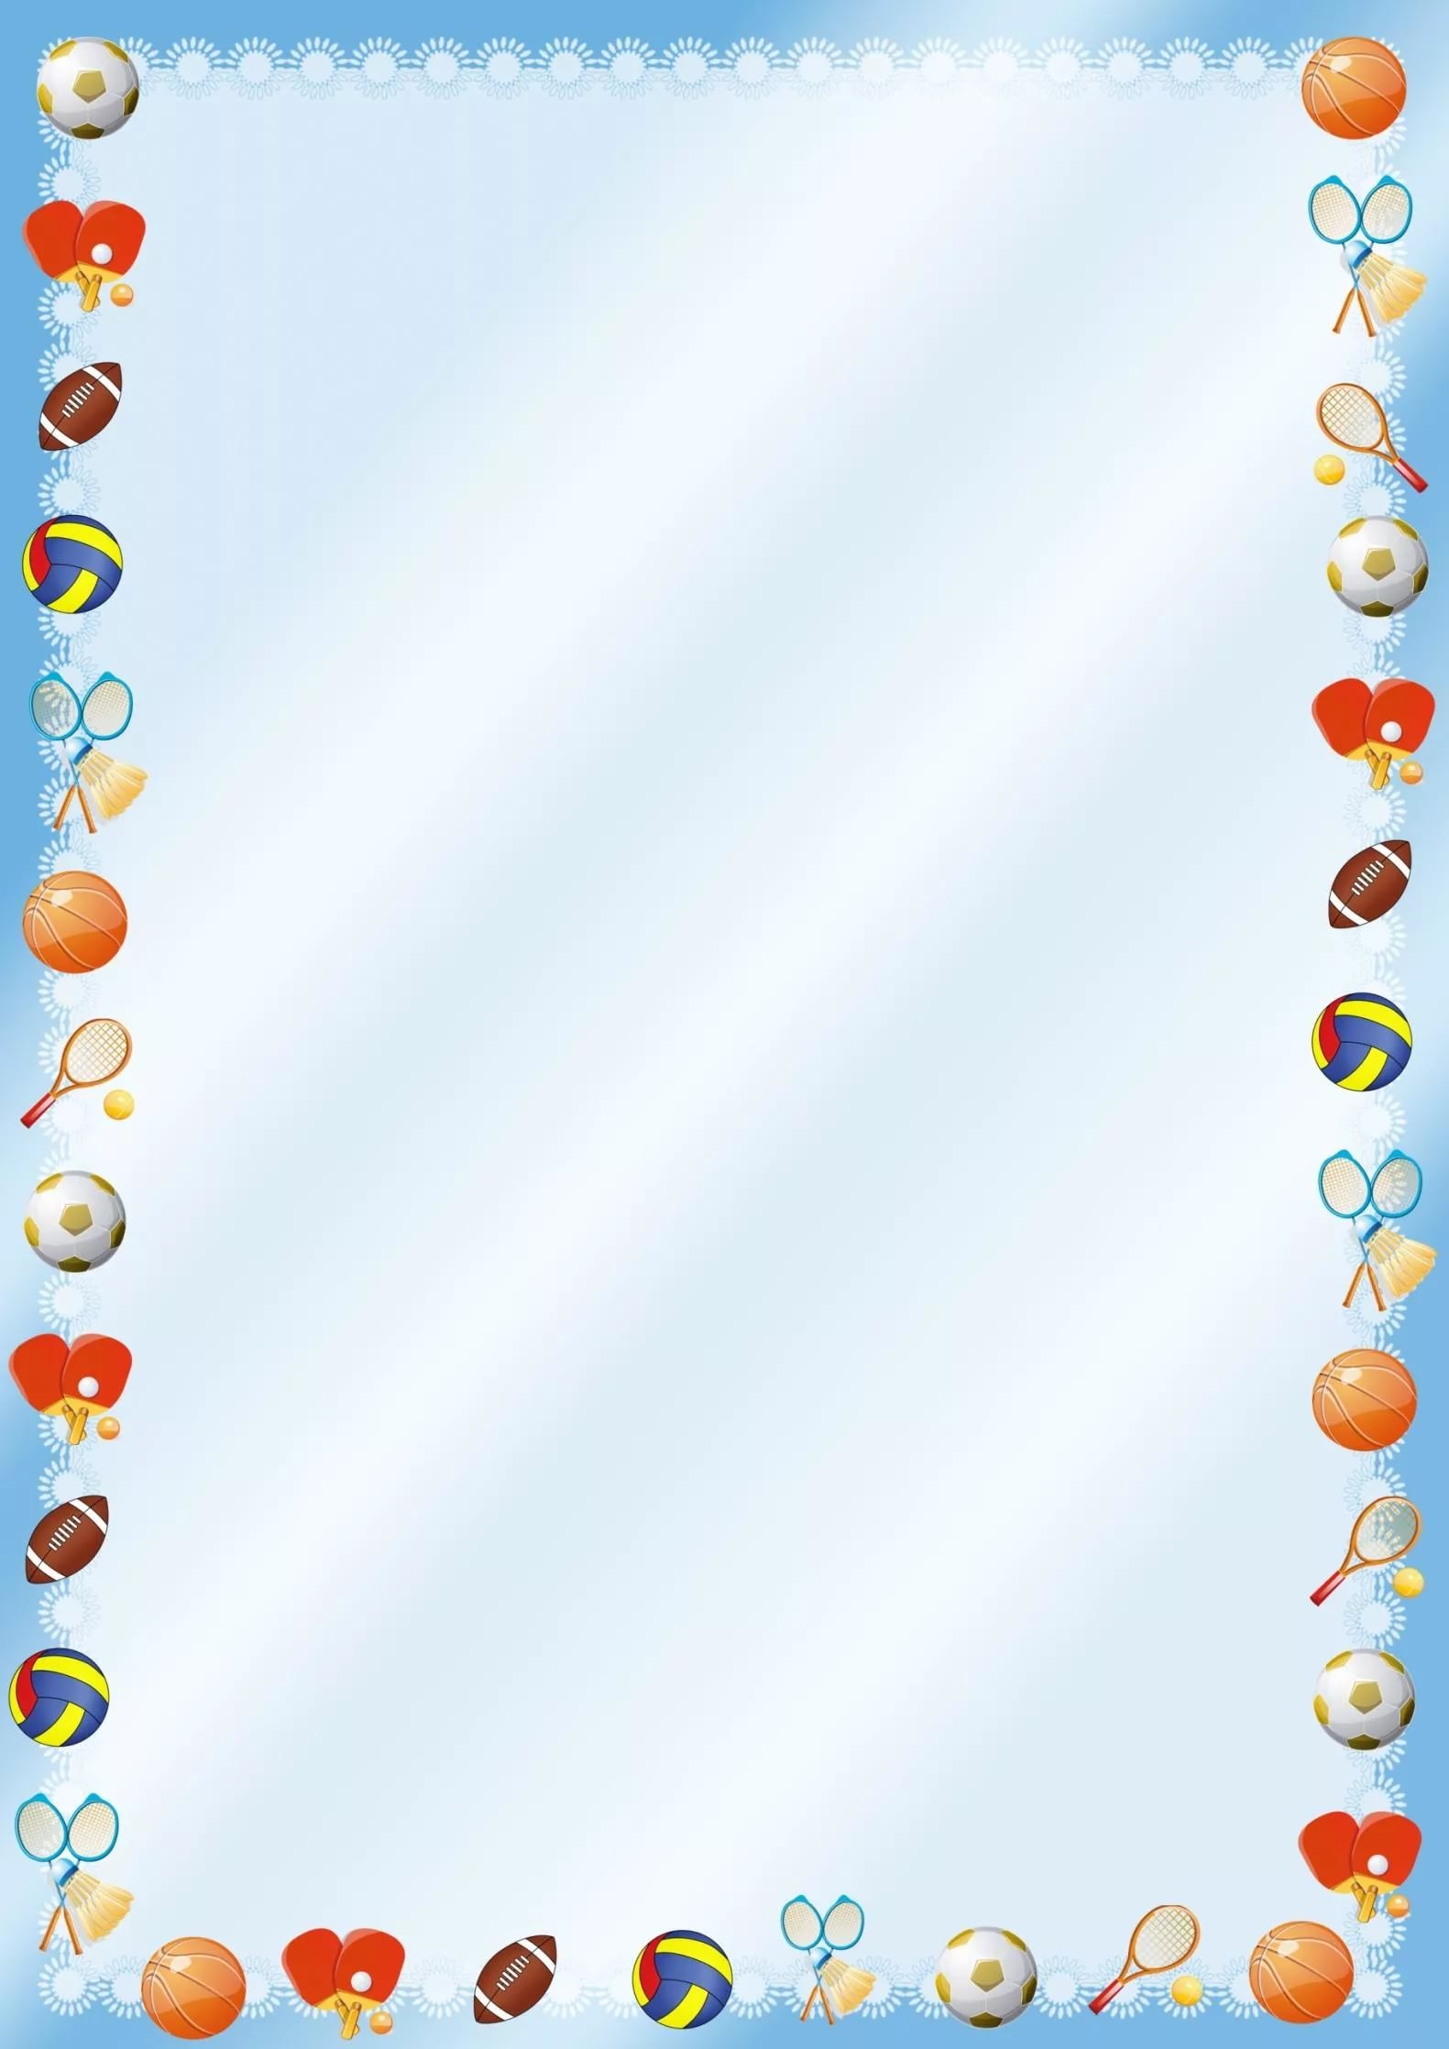
Тема: «Крепыши»

База исследования: МКДОУ «Детский сад №8 «золотой ключик» городского округа города Михайловка Волгоградской области.

Участники проекта: дети, воспитатели группы, родители, инструктор по физической культуре.

Актуальность. Все родители желают видеть своего ребенка здоровым, сильным, физически развитым, и большинство прекрасно понимает, что для нормального роста, развития и крепкого здоровья необходимо движение. Поддержать у детей положительное отношение к активному образу жизни, а в дальнейшем желание сохранять и укреплять свое здоровье – важные составляющие воспитания в семье. Но следует помнить, что в формировании у дошкольников потребности быть здоровым нотации и поучения не приносят успеха. Лучший способ приобщить ребенка к здоровому образу жизни – это показать на собственном примере, как нужно относиться к физкультуре и спорту. Если ребенок видит, что родители испытывают удовольствие от здорового активного досуга, они обязательно будут им подражать.
К сожалению, в наш стремительный век новейших технологий, исследований и разработок, проблема сохранения здоровья стоит очень остро. Статистика бьют тревогу. Многие причины – от нас не зависящие и изменить что-либо не в наших силах. Но есть одна, на наш взгляд, очень важная – это формирование у детей дошкольного возраста потребности в сохранение и укреплении своего здоровья. Только физически развитые и практически здоровые дети достигают успехов и вершин познания мира.
Однако в силу сложившихся экономических причин, занятости на работе современные родители большую часть времени уделяют вопросам материального обеспечения семьи, таким образом, естественная потребность ребенка в движении в семье пусть неосознанно, но подавляется. А, начав водить ребенка в дошкольное учреждение, ответственность за его физическое воспитание родители часто перекладывают на плечи педагогов. Но только при тесной поддержке родителей ДОУ может достичь положительных результатов в воспитании здорового ребенка.
Я считаю, что главное - помочь малышам выработать собственные жизненные ориентиры в выборе здорового образа жизни, научить оценивать свои физические возможности, видеть перспективы их развития, осознать ответственность за свое здоровье.
Одним из средств, эффективно способствующих формированию здоровья дошкольников и выработке правильных привычек, является специально-организованная досуговая деятельность, которая предполагает объединение взрослых и детей, увлеченных общими интересами, на основе свободного детского выбора. Данная деятельность строится по законам сотрудничества и сотворчества. Различные физкультурные мероприятия способствуют формированию у детей ловкости, выносливости, смелости, умения жить в коллективе, усиливают интерес к физическим упражнениям, двигательной активности, приобщают к спорту и здоровому образу жизни. На досугах, праздниках дети совершенствуют умения и навыки, полученные на занятиях, в интересной и увлекательной форме расширяют кругозор в области спорта. Главная цель спортивных праздников и досугов – удовлетворять природную потребность детей в движении, воспитывать потребность в систематических занятиях физкультурой и спортом, приобщать к здоровому образу жизни.
Здоровье — это не только отсутствие болезней, это состояние оптимальной работоспособности, творческой отдачи, эмоционального тонуса, того, что создает фундамент будущего благополучия личности.
Поэтому главными задачами по укреплению здоровья детей в детском саду являются формирование у них представлений о здоровье как одной из главных ценностей жизни, формирование здорового образа жизни. Педагоги должны научить ребенка правильному выбору в любой ситуации только полезного для здоровья и отказа от всего вредного. Привить ребенку с малых лет правильное отношение к своему здоровью, чувство ответственности за него. Эти задачи должны решаться путем создания целостной системы по сохранению физического, психического и социального благополучия ребенка.
Обозначенная выше проблема ставит перед дошкольным учреждением следующую цель.

Цель:
-формирование осознанного отношения к своему здоровью;
-сохранить и укрепить здоровье детей;
-оздоравливание и закаливание детей;
-формирование у родителей ответственности в деле сохранения здоровья;

Задачи проекта:
- Изучить интересы, мнения родителей, их хобби и привлечь к организации физкультурных досугов детей;
- Организовать консультации
- Помочь родителям научиться играть со своим ребенком;
- Обогащать детско-родительские взаимоотношения при проведении совместных мероприятий, уделяя при этом особое внимание пропаганде здорового образа жизни, профилактике заболеваний, сохранению и укреплению физического здоровья детей.
- Заинтересовать родителей активнее участвовать в жизни детского сада.
- формировать навыки здорового образа жизни;
- воспитывать бережное отношение к своему здоровью;
- дать представление о значении для здоровья человека витаминов и физической культуры;
- проведение спортивного праздника совместно с родителями
Тип проекта: практико-ориентированный.

Продолжительность проекта: краткосрочный.

Ожидаемый результат:
- снижение уровня заболеваемости.
- повышение уровня физической подготовленности.
-сформированность осознанной потребности в ведении здорового образа жизни.

Формы и методы реализации проекта
Формы: Непосредственная образовательная деятельность, подвижные игры, спортивные праздники, закаливающие процедуры, консультативная работа, психогимнастика, самомассаж.

Этапы реализации проекта:

1 ЭТАП- ПОДГОТОВИТЕЛЬНЫЙ
Цель: Изучение возможностей и потребностей педагогического коллектива и родителей по оздоровлению детей.
Задачи:
- Проанализировать характер лечебно-профилактических и оздоровительных мероприятий;
- Изучить возможности качественной реализации мероприятий в системе образовательного процесса;
- Изучить потребности родителей и возможные ресурсы детского сада в оздоровлении детей;
- Осуществить отбор критериев диагностики и мониторинга эксперимента
Содержание I этапа:
- Анализ научно-методической литературы;
- Разработка программы проекта;
- Создание материально-технических, кадровых, организационных, научно-методических условий;
- Оценка степени развития заболеваний;
- Анкетирование родителей.
Ожидаемый результат
Педагоги теоретически подготовлены к проведению экспериментальной работы (изучена литература, проанализированы ресурсы, спланирована работа, проведён мониторинг )
ЭТАП II Практический
Цель: Создание условий для психологического комфорта и сохранения здоровья детей.
Задачи:
- Создать и поддерживать условия для творческой работы педагогов;
- Разработать занятия с включением здоровьесберегающего компонента;
- Постоянно анализировать результаты работы по здоровьесбережению.
Содержание II этапа:
- Организация медико-профилактических мероприятий (медицинские осмотры, витаминизация, профилактика);
- Организация логопедической работы с детьми;
- Приобретение дополнительного физкультурного оборудования в спортивный зал.
-Провести констатирующую диагностику по выявлению уровня физического, психического и социального развития детей;
-Разработка сценариев спортивных праздников и развлечений с привлечением родителей;
-Разработка серий консультаций для родителей по здоровьесберегающим технологиям.
-Закаливающие процедуры – ежедневно (контрастное)
-Профилактика гриппа
-Дыхательная гимнастика
-Досуги и дни здоровья
-Массаж
-Анкетирование родителей

РАБОТА С ДЕТЬМИ.
- Чтение произведений художественной литературы:
А.Барто. «Я расту», «Мы с Тамарой санитары», «Девочка чумазая»;
К.Чуковский. «Мойдодыр», «Доктор Айболит»;
М.Дружинина «Зайкин день»;
Г.Остер «Вредные привычки» и др.
2. Дидактические игры и игровые упражнения; физминутки; оздоровительные минутки
3. Стихи, загадки, пословицы, поговорки, потешки.
4. Разучивание точечного массажа «Неболей-ка», самомассажа носа, комплекса пальчиковой гимнастики.
5. Сюжетно-ролевые игры.
6.Рассматривание иллюстраций и плакатов «Этикет для маленьких», «Правила гигиены».
7.Чтение рассказов и беседа по книге «Азбука здоровья».
8.Художественно-изобразительная деятельность.
9.Беседы:
- «Глазки, уши и носы быть здоровыми должны»;
- «Для чего нам нужен нос?»;
- «Витамины на столе»;
- Составление цикла занятий:
- «Солнце, воздух и вода—мои лучшие друзья»;
- «Правила личной гигиены»;
- «Сон—лучшее лекарство»
- «Растем здоровыми»
- «Да здравствует, мыло душистое!» и др.
- Изготовление алгоритмов «чудо-фрукты», «приготовим салат», «рассказ об овощах».
- Посадка лука, ведение тетради наблюдений за ростом лука.

РАБОТА С РОДИТЕЛЯМИ.
- Анкетирование.
- Групповые и индивидуальные беседы.
- Консультации, памятки, рекомендации, правила.
- Изготовление нестандартного оборудования для физкультурно-оздоровительной уголка
- Папки –передвижки.
- Тренинги для родителей ( по обучению точечному массажу, дыхательной гимнастике)
- День открытых дверей.
- Активное участие родителей в массовых мероприятиях ( утренники, развлечения, досуги
Ожидаемый результат.
Уменьшение количества детей, имеющих нарушение опорно-двигательного аппарата. Увеличение посещаемости в том числе в период эпидемии гриппа. Улучшение материально-технической базы детского сада и оснащение его методической и научной литературой.
ЭТАП III Заключительный
Цель: Совершенствование результатов проекта.
Задачи:
- Содействовать развитию физических, творческих, познавательных, музыкальных возможностей детей;
- Развивать познавательную активность дошкольников;
- Активно вовлекать в работу родителей по формированию навыков здорового образа жизни;
Содержание IV этапа:
- Повторная диагностика;
- Проведение спортивных праздников, досугов, дней здоровья.
-Организация совместного отдыха, родительских собраний.
- Отчёт о проделанной работе;
- Выпуск методических рекомендаций.
Ожидаемый результат
Снижение заболеваемости и повышение уровня здоровья детей. Овладение выпускниками детского сада знаниями о здоровом образе жизни, осознание ими ответственности ими за своё здоровье.

План мероприятий по оздоровлению детей в ДОУ
-Информационный стенд на тему: «Роль семьи в физическом воспитании детей», «Здоровый образ жизни», «Зимний отдых на улице», «Движение это жизнь»
-Провести досуг с детьми «Веселые эстафеты»
-Провести консультации с родителями «Следим за осанкой вместе» , «Профилактика плоскостопия»,
-Провести анкетирование среди родителей:
-Составить перспективное планирование форм работы с родителями по Здоровому образу жизни.
-Фотовыставка « С физкультурой мы дружны, нам болезни не страшны»
-Сделать картотеку подвижных игр, по каждой возрастной группе
-Коррекционные физкультурные занятия

Список используемой литературы.
1. Алябьева Е.А. Психогимнастика в детском саду М.: Сфера, 2003 – 88 с.

2. Белая К.Ю., Зимонина В.А. «Как обеспечить безопасность дошкольников: конспекты занятий по основам безопасности детей дошкольного возраста» М.: Просвещение, 2000 – 94 с.

3. Глазырина Л.Д. Физическая культура дошкольникам: программа и программные требования М.: 1999 – 144 с.

4. Зимонина В.А. Воспитание ребёнка – дошкольника. Расту здоровым. М.;ВЛАДОС,2003-304 с

5. Каштанова Т.В, Организация оздоровительного центра в образовательном учреждении: практическое пособие М.:2002

6. Колабанов В.В. Валеология – СПб: Деан, 2001

7. Кузнецова М.Н. Система комплексных мероприятий по оздоровлению детей в дошкольных образовательных учреждениях. М.: АРКТИ, 2002 – 64

8. Моргунова О.Н. Физкультурно-оздоровительная работа в ДОУ. Воронеж, 2005 – 127 с.

9. Овчинникова Т.С. Двигательный игротренинг для дошкольников. СПб, 2002 – 176 с.

10. Пензулаева Л.И. Оздоровительная гимнастика для детей дошкольного возраста М.: 2004

11. Давыдова М. А. Спортивные мероприятия для дошкольников: М. :Вако, 2007. – 304с.

12. Моргунова О. Н. Профилактика плоскостопия и нарушений осанки в ДОУ – Воронеж: ТЦ «Учитель», 2005 – 109с.

